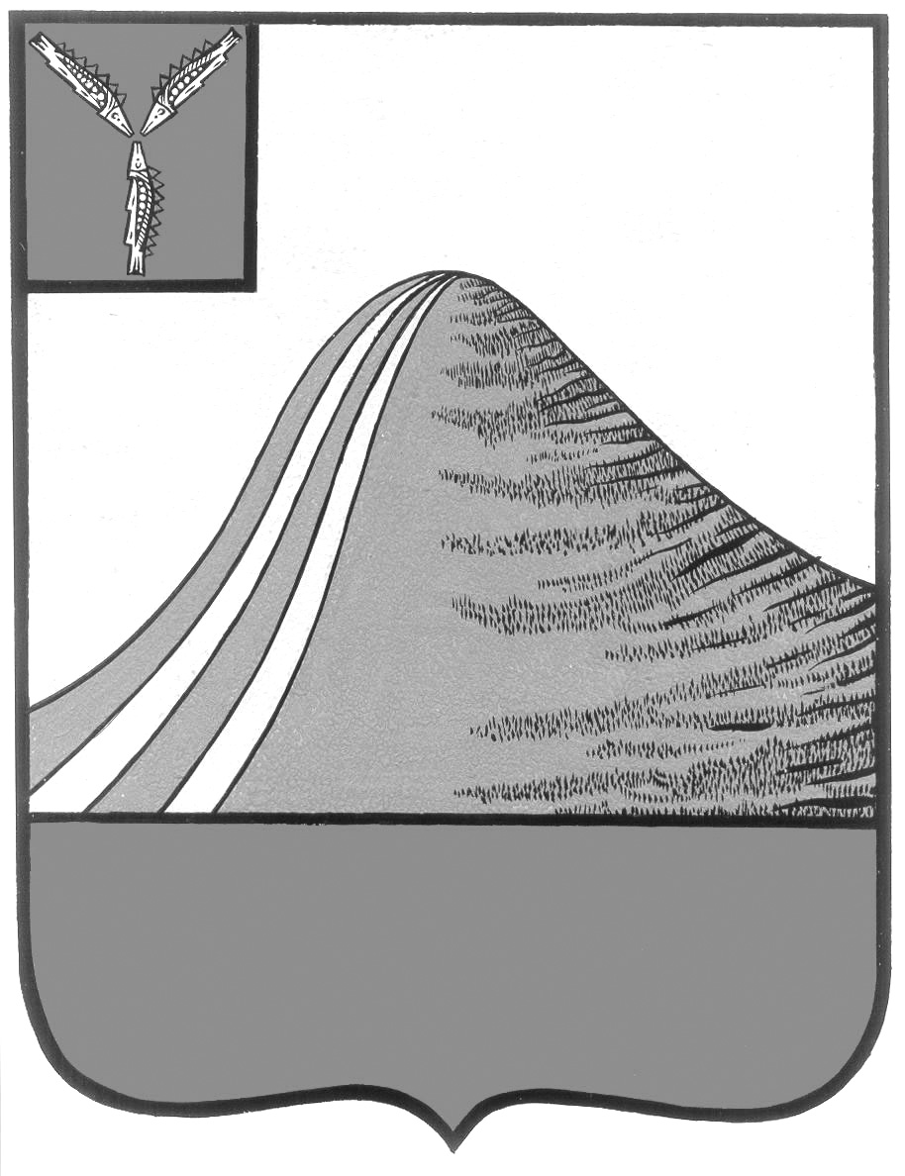
АДМИНИСТРАЦИЯ ЛЫСОГОРСКОГО МУНИЦИПАЛЬНОГО РАЙОНА
САРАТОВСКОЙ ОБЛАСТИ

Р А С П О Р Я Ж Е Н И Е

от 10 декабря 2024 года № 397-р

р.п. Лысые Горы

Об обеспечении пожарной безопасности на территории Лысогорского муниципального района в период подготовки и проведения Новогодних и Рождественских праздников 2024-2025 гг.

В соответствии с Указом Президента Российской Федерации от 29 января 1992 года № 65 «О свободе торговли», Федеральным законом от 21 декабря 1994 года № 69-ФЗ «О пожарной безопасности», с Федеральным законом от 6 октября 2003 года № 131-ФЗ «Об общих принципах организации местного самоуправления в Российской Федерации», постановлением Правительства Российской Федерации от 16 сентября 2020 года № 1479, в целях предупреждения пожаров и усиления мер по обеспечению пожарной безопасности на территории Лысогорского муниципального района в период подготовки и проведения Новогодних и Рождественских праздников 2024-2025гг., Уставом Лысогорского муниципального района:
1. Рекомендовать юридическим лицам и индивидуальным предпринимателям осуществлять реализацию пиротехнических изделий бытового назначения (класс опасности 1-3 по ГОСТу Р 51270-99) в соответствии с действующим законодательством.
2. Рекомендовать начальнику ОП в составе МО МВД «Калининский» установить жесткий контроль за использованием пиротехнических изделий на территории Лысогорского муниципального района, особенно в местах проведения массовых мероприятий.
3. Рекомендовать управлению образования администрации Лысогорского муниципального района совместно с ОП в составе МО МВД «Калининский», отделу надзорной деятельности и профилактической работе по Калининскому, Лысогорскому, Самойловскому районам Саратовской области УНД и ПР ГУ МЧС Российской Федерации по Саратовской области организовать разъяснительную работу с учащимися школ и их родителями по правилам пользования пиротехническими изделиями и ответственности несовершеннолетних в случае нарушения установленных норм.
4. Директору МБУК «Централизованная клубная система», начальнику управления образования обеспечить выполнение правил пожарной безопасности при организации и проведении массовых мероприятий.
4.1. Организовать и провести с руководителями подведомственных объектов семинар – совещание по вопросу обеспечения пожарной безопасности при проведении мероприятий посвященных Новогодним и Рождественским праздникам с участием представителя ОДН и ПР по Калининскому, Лысогорскому, Самойловскому районам Саратовской области УНД и ПР ГУ МЧС РФ по Саратовской области.
4.2. Осуществить комплекс мер по обеспечению пожарной безопасности на подведомственных объектах, обратив особое внимание на соответствие эвакуационных путей и выходов требованиям норм, наличие и работоспособность систем автоматической противопожарной защиты, работоспособность оборудования, обеспечивающего вывод сигнала о срабатывании автоматической противопожарной сигнализации в подразделение пожарной охраны, наличие первичных средств пожаротушения, планов эвакуации людей, порядок организации и проведения противопожарного инструктажа, дежурство должностных лиц во время проведения мероприятий.
5. Рекомендовать главам муниципальных образований, главам администраций муниципальных образований:
5.1. Спланировать и провести в населенных пунктах совместно с ОНД и ПР по Калининскому, Лысогорскому, Самойловскому районам Саратовской области УНД и ПР ГУ МЧС России по Саратовской области, работниками социальной защиты населения разъяснительные мероприятия, обратив особое внимание на места проживания социально – неблагополучного населения, многодетных семей, одиноких престарелых граждан, уточнить места проживания людей, отключенных от газоснабжения и электроснабжения.
5.2. Проверить состояние источников противопожарного водоснабжения, их работоспособность. Организовать очистку подъездных путей к водоисточникам.
5.3. Организовать доведение правил пожарной безопасности при устройстве новогодних елок, при использовании пиротехнических изделий до населения, руководителей объектов, которые проводят мероприятия.
5.4. Привести в готовность пожарные формирования и технику для доставки воды.
5.5. Разработать и принять нормативные акты по обеспечению первичных мер пожарной безопасности в период Новогодних и Рождественских праздников.
5.6. На период подготовки и проведения Новогодних и Рождественских праздников разработать графики дежурств работников администрации МО с указанием контактных телефонов.
6. Запретить использование пиротехнических изделий на период подготовки и проведения Новогодних и Рождественских праздников в помещениях и в месте определенном для использования пиротехнических изделий и салютов (стадион «Олимп» в р.п. Лысые Горы).
7. Контроль за исполнением настоящего распоряжения оставляю за собой.

Глава Лысогорского
муниципального района С.В. Фартуков

